Анализ формы регистрации Steam

Тюмень

2023 год

Содержание

Нулевой шаг регистрации**.** 3

Первый шаг регистрации. 4

Удачный тест-кейс первого шага регистрации: 5

Неудачные тест-кейсы первого шага регистрации: 7

1. Введен несуществующий адрес электронной почты (рис. 6). 7

2. Не совпадает адрес электронной почты в двух полях (рис. 7). 8

3. Не пройдена Captcha “Я не робот” (рис. 8). 9

4. Неверный ответ в поле Captcha (рис. 9). 10

5. Не приняты условия соглашения и политики конфиденциальности (рис. 10). 11

Второй этап регистрации. 12

Удачный тест-кейс второго шага регистрации: 14

Неудачный тест-кейс второго шага регистрации: 16

Третий этап регистрации. 17

Удачный тест-кейс третьего шага регистрации: 18

Неудачный тесты-кейсы третьего шага регистрации: 20

1. Введено недопустимое имя аккаунта (рис. 19). 20

2. Введенное имя аккаунта недоступно, так как оно занято другим пользователем (рис. 20). 21

3. Введен недопустимый пароль (рис. 21). 21

4. Пароли не совпадают (рис. 22). 22

Подсчет UX при регистрации в Steam. 23

Недостатки или ошибки, которые были замечены при регистрации в Steam. 24

# Нулевой шаг регистрации**.**

Чтобы начать регистрацию, нужно в верху главной страницы (рис. 1) нажать на кнопку “войти”, которая находится чуть выше и правее разделов. При нажатии на кнопку “войти” нас встречает форма авторизации, и чтобы открыть форму регистрации, нужно нажать на кнопку “Создать аккаунт”, которая находится, внизу страницы с формой авторизации (рис. 2).

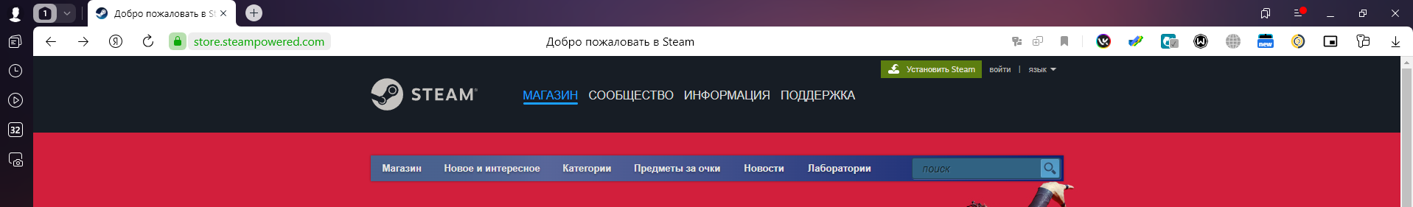

Рис. 1 – Верхняя часть главной страницы.

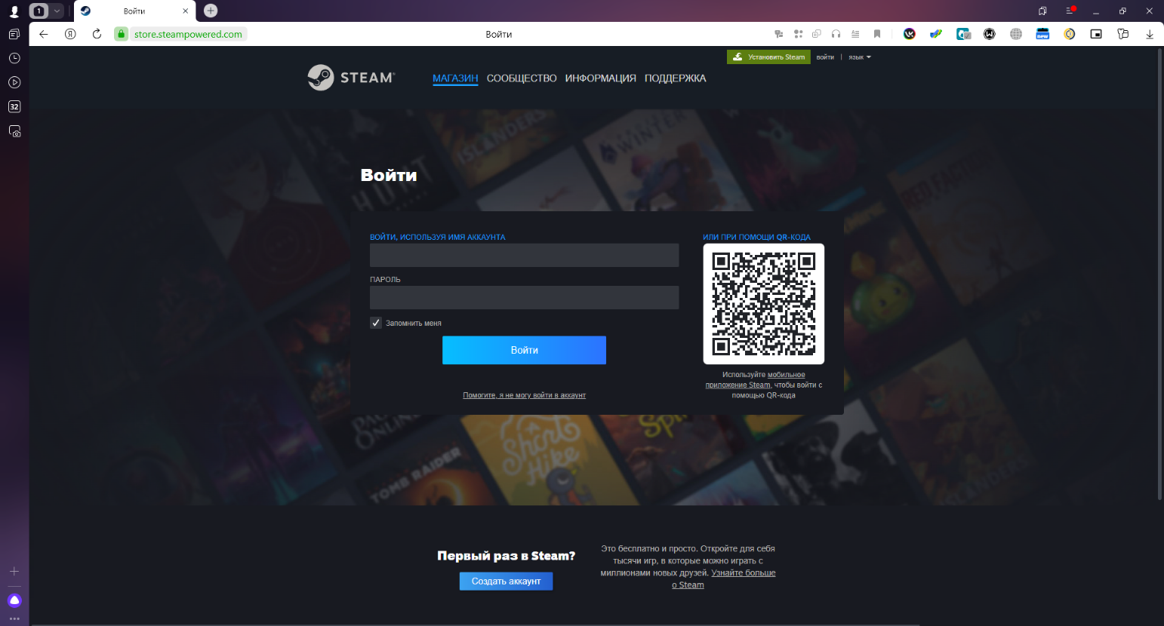

Рис. 2 – Страница с формой авторизации.

# Первый шаг регистрации.

На первом этапе регистрации нам необходимо 2 раза ввести “Адрес эл. почты”, выбрать страну проживания, пройти Captcha “Я не робот” и поставить галочку, что вы согласны с условиями подписчика Steam и политикой конфиденциальности Valve (рис. 3).

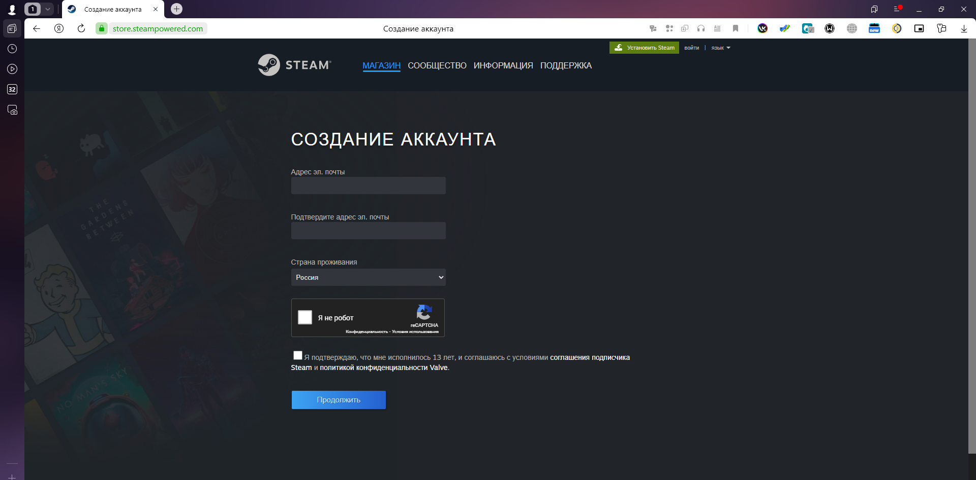

Рис. 3 – Первый шаг регистрации.

## Удачный тест-кейс первого шага регистрации:

Для удачного прохождения первого шага регистрации мы должны 2 раза ввести “Адрес эл. почты”, выбрать страну проживания, пройти Captcha “Я не робот” и поставить галочку, что вы согласны с условиями подписчика Steam и политикой конфиденциальности Valve, дальше нажимаем на кнопку “Продолжить” (рис. 4). После чего мы переходим на следующий этап регистрации (рис. 5).

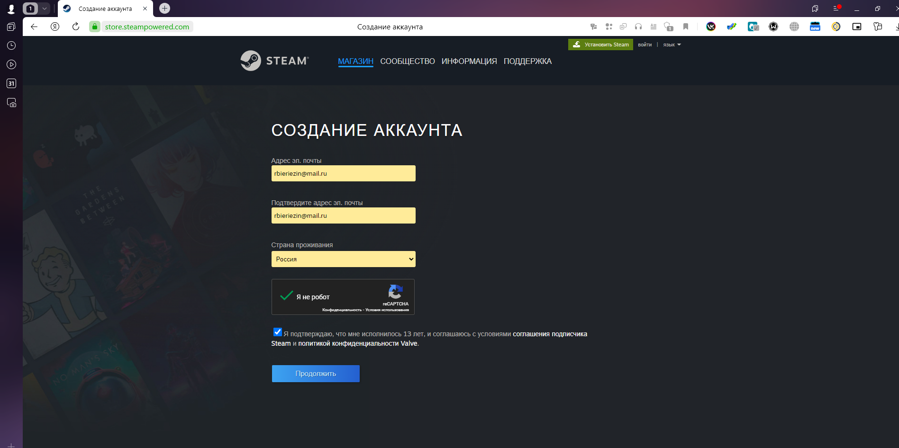

Рис. 4 – Первый этап регистрации со всеми верно заполненными ячейками.

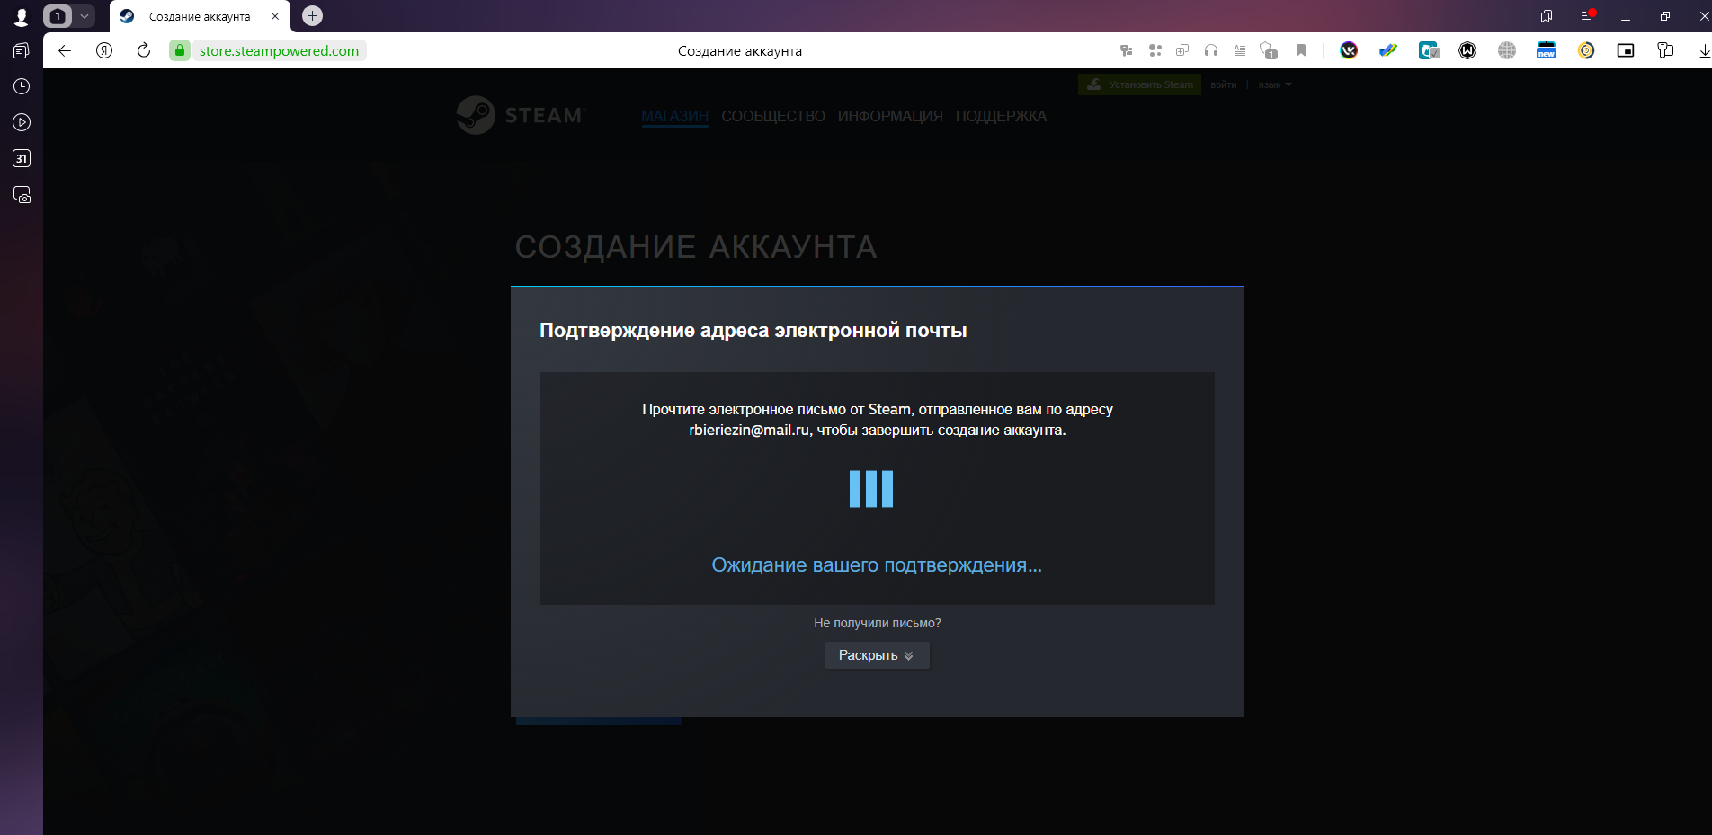

Рис. 5 – Следующий этап регистрации.

## Неудачные тест-кейсы первого шага регистрации:

### Введен несуществующий адрес электронной почты (рис. 6).

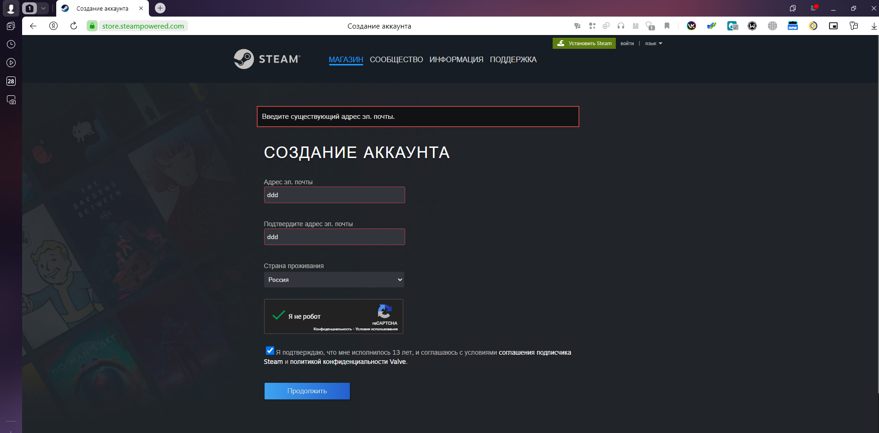

Рис. 6 – Введен несуществующий адрес электронной почты.

### Не совпадает адрес электронной почты в двух полях (рис. 7).

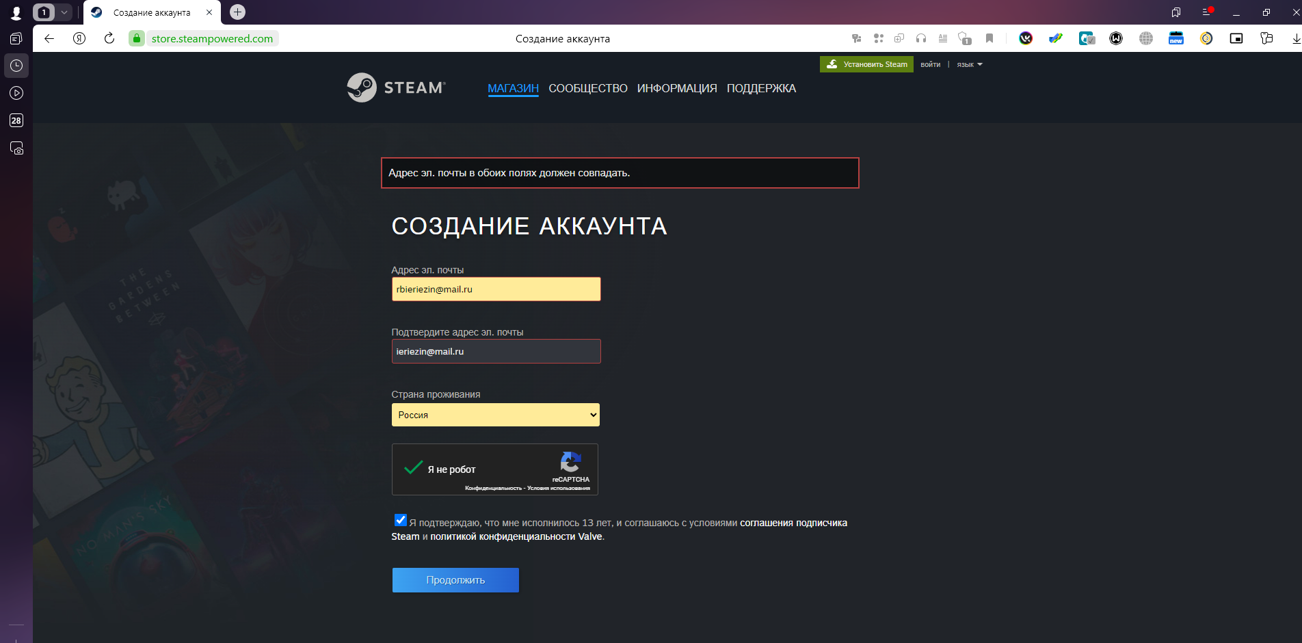

Рис. 7 – Не совпадает адрес электронной почты.

### Не пройдена Captcha “Я не робот” (рис. 8).

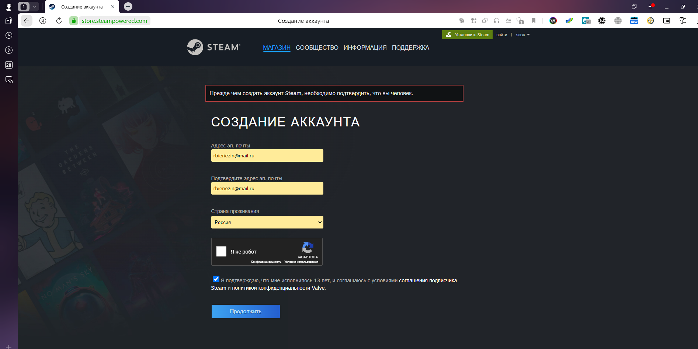

Рис. 8 – Не пройдена Captcha “Я не робот”.

### Неверный ответ в поле Captcha (рис. 9).

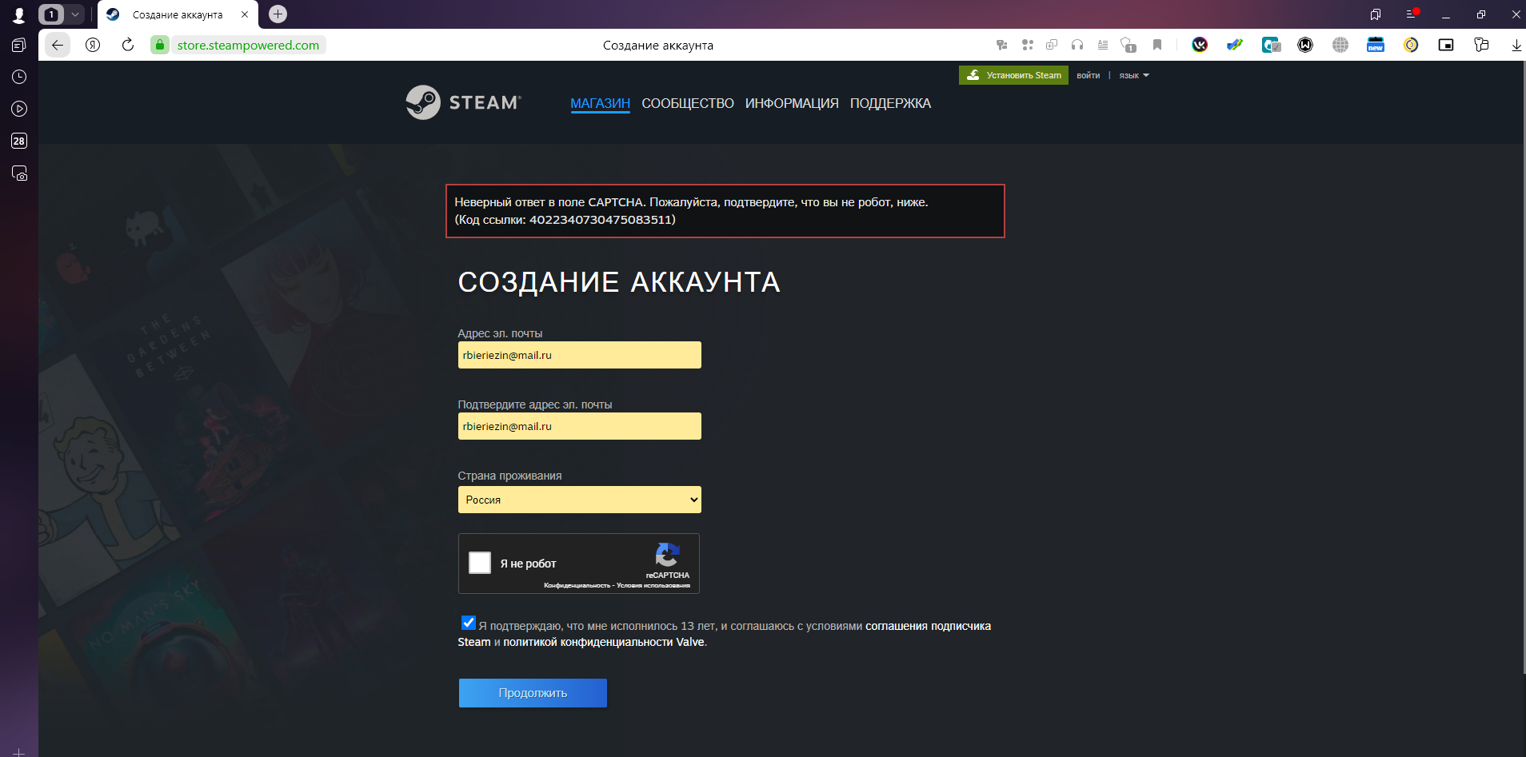

Рис. 9 – Неверный ответ в поле Captcha.

### Не приняты условия соглашения и политики конфиденциальности (рис. 10).

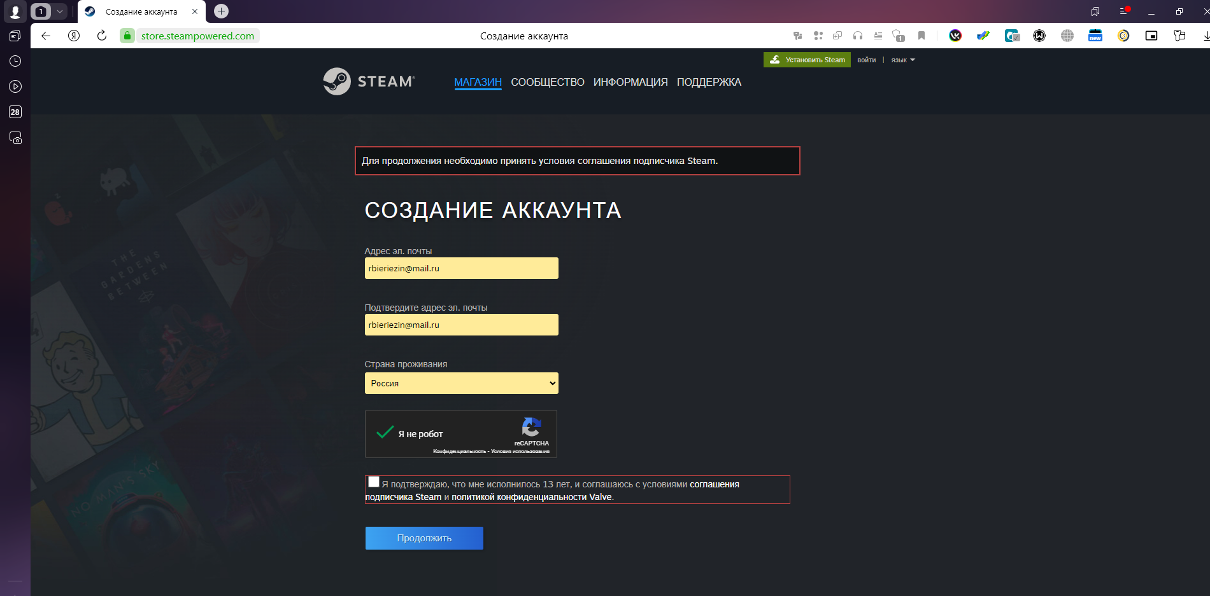

Рис. 10 – Не приняты условия соглашения и политики конфиденциальности.

# Второй этап регистрации.

На втором этапе регистрации мы должны подтвердить адрес электронной почты. Для этого нужно зайти на свою почту, открыть письмо от Steam и нажать кнопку “ПОДТВЕРДИТЬ АДРЕС ЭЛ. ПОЧТЫ” (рис. 12).



Рис. 11 – Второй этап регистрации.

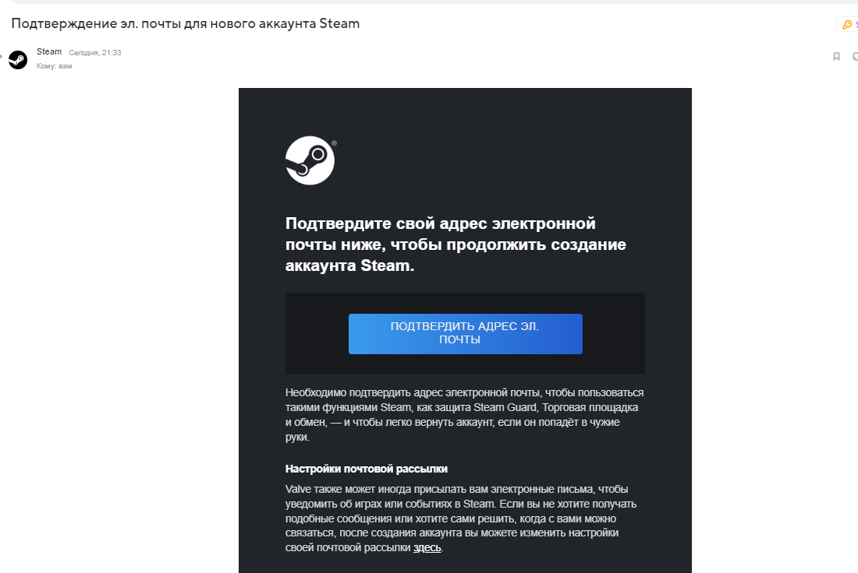

Рис. 12 – Письмо от Steam.

## Удачный тест-кейс второго шага регистрации:

Для удачного прохождения второго этапа регистрации мы должны подтвердить адрес электронной почты (рис. 13). Для этого нужно зайти на свою почту, открыть письмо от Steam и нажать кнопку “ПОДТВЕРДИТЬ АДРЕС ЭЛ. ПОЧТЫ”. После чего мы переходим на следующий этап регистрации (рис. 14).



Рис. 13 – Подтверждение адреса эл. почты.

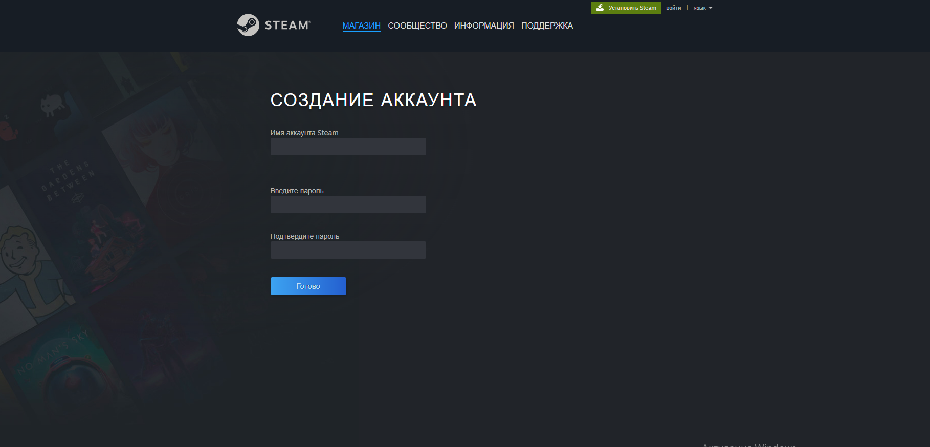

Рис. 14 – Следующий этап регистрации.

## Неудачный тест-кейс второго шага регистрации:

Слишком долго не подтверждали адрес электронной почты (рис. 15).



Рис. 15 – Слишком долго не подтверждали адрес электронной почты.

# Третий этап регистрации.

На третьем этапе мы должны придумать и ввести “Имя аккаунта Steam” и 2 раза “Пароль” (рис. 16). После чего регистрация будет окончена.



Рис. 16 – Третий этап регистрации со всеми верно заполненными ячейками.

## Удачный тест-кейс третьего шага регистрации:

Для удачного прохождения третьего этапа регистрации мы должны придумать и ввести “Имя аккаунта Steam” и также придумать и 2 раза ввести “Пароль” (рис. 17). Далее мы нажимаем на кнопку “Готово”. После чего регистрация завершается (рис. 18).

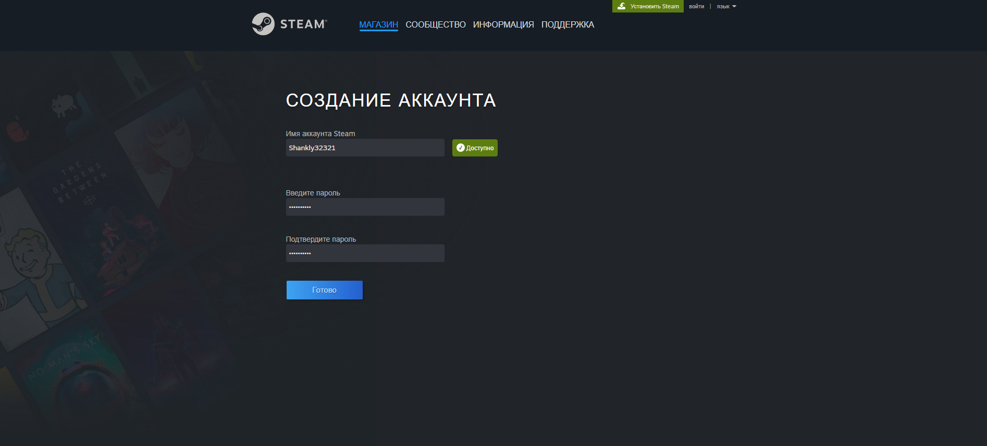

Рис. 17 – Третий шаг регистрации.

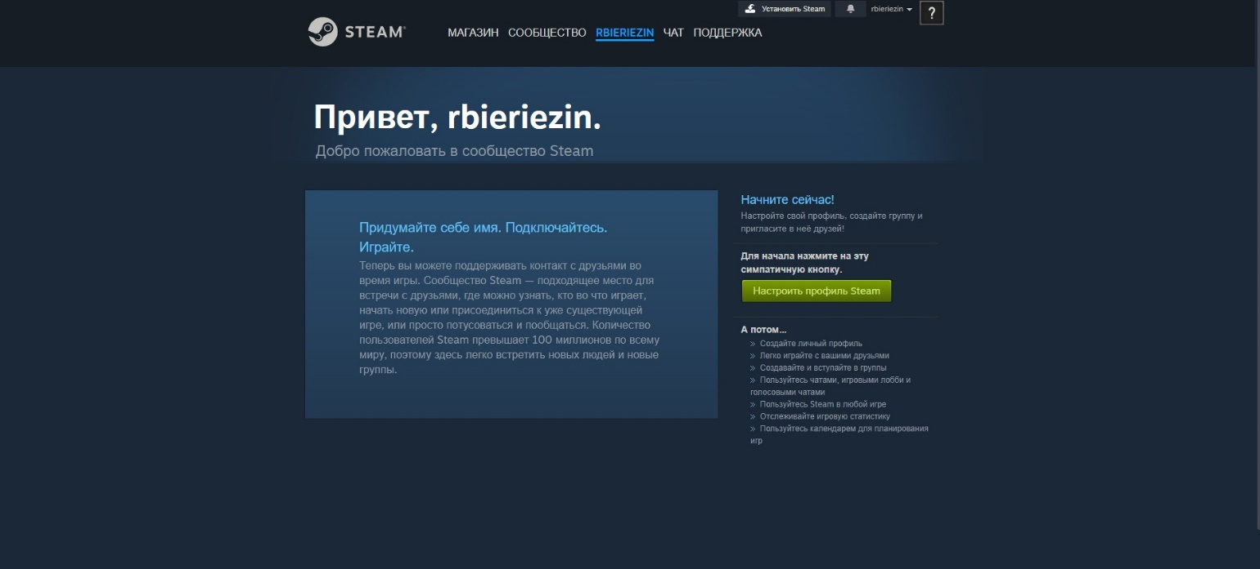

Рис. 18 – Успешно завершенная регистрация.

## Неудачный тесты-кейсы третьего шага регистрации:

### Введено недопустимое имя аккаунта (рис. 19).

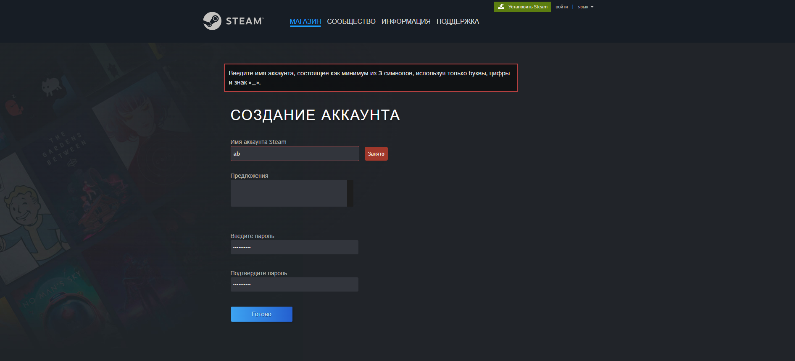

Рис. 19 – Введено недопустимое имя аккаунта.

### Введенное имя аккаунта недоступно, так как оно занято другим пользователем (рис. 20).

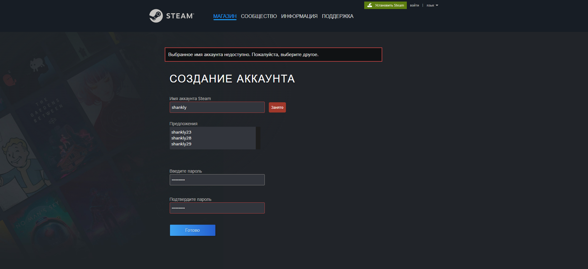

Рис. 20 – Введенное имя занято.

### Введен недопустимый пароль (рис. 21).

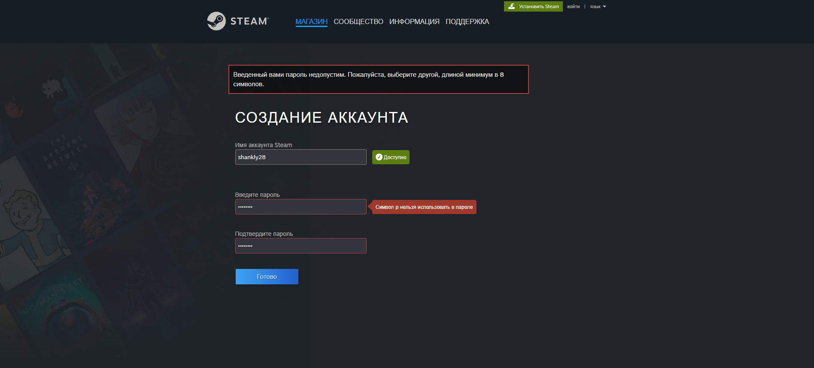

Рис. 21 – Введен недопустимый пароль.

### Пароли не совпадают (рис. 22).

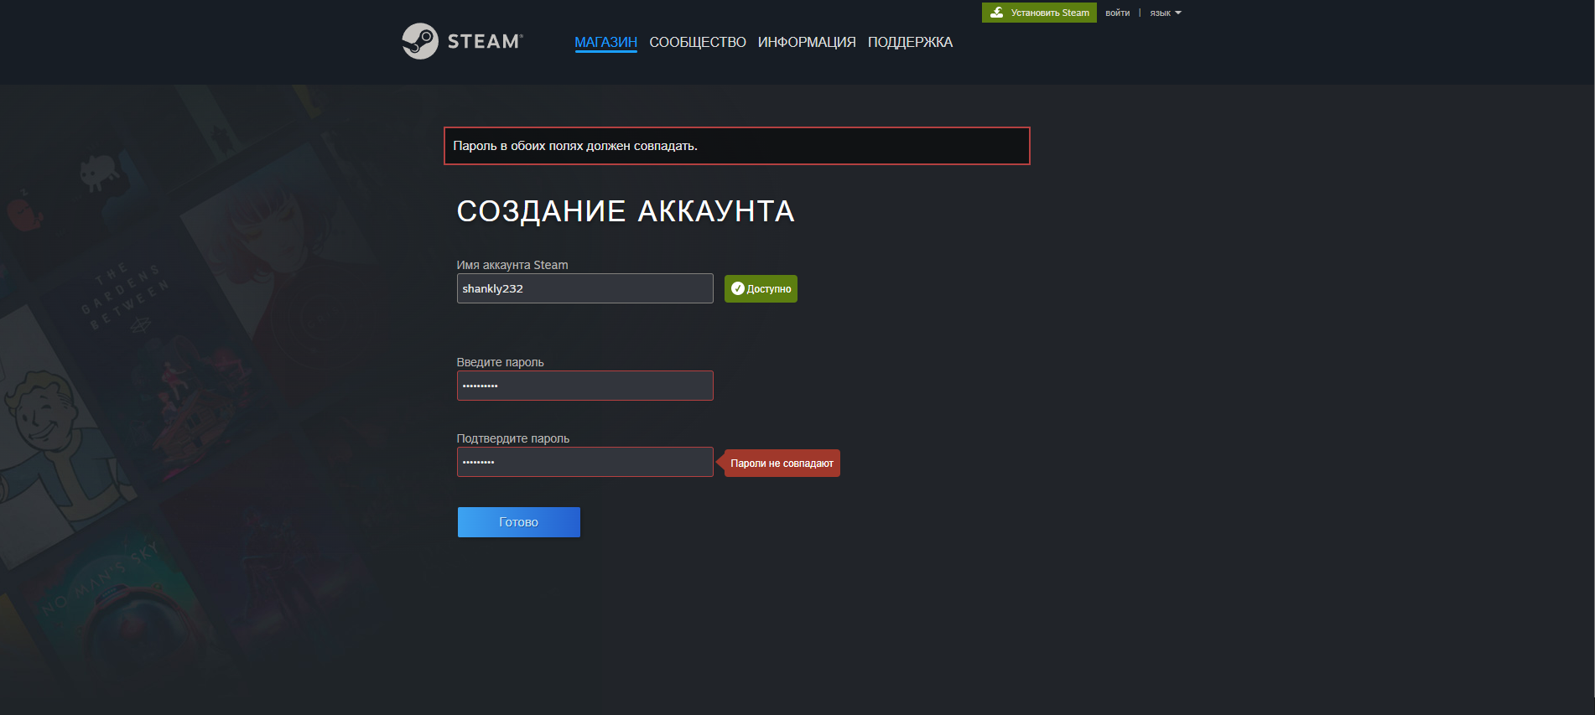

Рис. 22 – Пароли не совпадают.

# Подсчет UX при регистрации в Steam.

Для регистрации нужно сделать следующее:

1. Нажать на кнопку “Войти”, которая находится слегка выше и правее главных вкладок.
2. Нажать на кнопку “Создать аккаунт”, которая находится внизу экрана.
3. Ввести адрес электронной почты.
4. Повторно ввести адрес электронной почты.
5. Выбрать страну проживания.
6. Пройти Captacha “Я не робот”.
7. Поставить галочку, что вы согласны с условиями и политикой конфиденциальности Valve.
8. Нажать на кнопку “Продолжить”
9. Зайти на свою почту и подтвердить адрес электронной почты.
10. Ввести имя аккаунта Steam.
11. Ввести пароль.
12. Повторно ввести пароль.
13. Нажать на кнопку “Готово”.

Предложения по улучшению UX при регистрации в Steam:

1. Для начала можно сделать отдельную кнопку для регистрации рядом с “войти” на главной странице.
2. Можно объединить первый и третий этап в одну форму.
3. Убрать повторения, такие как повторный ввод адреса эл. почты и пароля.

# Недостатки или ошибки, которые были замечены при регистрации в Steam.

1. На странице с формой авторизации кнопка “Создать аккаунт” расположена где-то внизу страницы (рис. 23).



Рис. 23 – Страница с формой авторизации.

1. При повторном прохождении каптчи “Я не робот”, сайт не даёт пройти дальше, сколько бы ты раз успешно ее не прошел, после первого неправильно пройденного раза, также перезагрузка страницы не помогает, только повторно начать регистрацию.
2. Если имя аккаунта занято, то в предложенных часто просто пропуски, вместо никнеймов (рис. 24).



Рис. 24 – Пропуски в предложенных именах.

1. При неверно введённом пароле не показывает, что именно в нем неверно.
2. При введении имени аккаунта Steam, может показываться, что имя доступно, но при нажатии на кнопку “Готово” пишет, что введенное имя недоступно (рис. 25).



Рис. 25 – Доступное, но не совсем имя аккаунта.